Муниципальное общеобразовательное учреждение
Ш
К
О Г
Л А
Ь З
Н Е
А Т
Я А

январь
19
среда
2011 год

№ 2(26)
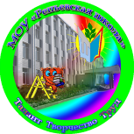
«Репьевская средняя общеобразовательная школа»
Ученикам, Учителям, Родителям
Мы вместе

О государственной символике
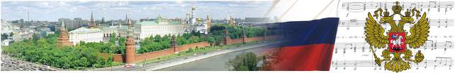
Государственный флаг Российской Федерации
11 декабря 1993 года Президент Российской Федерации Б. Н. Ельцин подписал Указ «О Государственном флаге Российской Федерации» и утвердил «Положение о Государственном флаге Российской Федерации». 25 декабря 2000 года Президентом Российской Федерации В.В. Путиным был подписан принятый Государственной Думой и одобренный Советом Федерации федеральный конституционный закон «О Государственном флаге Российской Федерации». Этот закон определяет, что Государственный флаг Российской Федерации представляет собой прямоугольное полотнище из трех равновеликих горизонтальных полос: верхней - белого, средней - синего и нижней - красного цветов. Отношение ширины флага к его длине 2:3.
Бело-сине-красный флаг с тремя равновеликими горизонтальными полосами был утвержден 20 января 1705 г. Указом Петра 1. Указ гласил: «На торговых всяких судах, которые ходят по Москве-реке и по Волге и по Двине и по иным по всем рекам и речкам ради торговых промыслов, быть знаменам по образцу, каков нарисовав, послан под сим Его Великого Государя указом. А иным образом знамен, опричь того посланного образца, на помянутых торговых судах не ставить. А если кто учинится тому, Его Великого Государя указу ослушен и тому учинено будет жесткое наказание». Указ 1705 г. имел незыблемую силу для всей России.
Известно, что в те времена торговый флот, как правило, плавал под национальным флагом, и поэтому 20 января 1705 г. можно считать днем рождения российского флага.
С петровского же времени нам известен точный порядок полос на флаге: верхняя полоса - белая, средняя - синяя, нижняя - красная. Расположение полос совпадало с древним пониманием мира: внизу - физический, плотский, выше - небесный, ещё выше - мир божественный. Позже, в 19 в., полосам придали значение содружества трех восточнославянских народов - белорусов, украинцев, русских.
Утвержденный Петром I бело-сине-красный флаг почти полтора столетия считался русским национальным флагом. Он развевался практически на каждом речном и морском торговом судне, принадлежавшем России Бело-сине-красные полотнища как национально-русские были вывешены в Париже в 1856 г. при заключении Парижского мирного договора об окончании Крымской войны.
В борьбе за звание государственного флага ему пришлось конкурировать на протяжении почти 50 лет с черно-желто-белым императорским стягом. Неожиданное изменение российского флага произошло при Александре 2. Указ от 11 июня 1858 года утверждал новый «рисунок гербовых цветов» Российской империи. Указ объявлял, что полотнище флага должно иметь три горизонтальные полосы: черную, желтую и белую. Новые национальные цвета России геральдически объяснились так: «первая полоса соответствует черному государственному орлу в желтом или золотом поле, и кокарда из двух цветов была основана императором Павлом I, между тем как замена и другие украшения из сих цветов употреблялись уже при царствовании Анны Иоанновны. Нижняя полоса, белая или серебряная, соответствует кокарде Петра Великого и императрицы Екатерины II». При этом на торговых судах поднимался бело-сине-красный флаг.
Сегодня в номере:
О государственной символике 1 – 2 стр.
Ура! Каникулы… 2 – 8 стр.
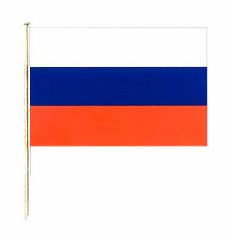
25 апреля 1883 г., накануне коронации Александра III, министр внутренних дел граф Толстой представил царю два флага: черно-желто-белый как национальный и бело-сине-красный как торговый. Решением Александра 3 единым российским флагом стал бело-сине-красный. На Руси цвета флага издавна имели символическое значение: белый - благородство, откровенность: синий - верность, честность, безупречность, целомудренность; красный - мужество, смелость, самопожертвование, великодушие и любовь.
Государственный флаг России поднимается на специальном флагштоке (мачте) перед зданием или на здании. При этом строго учитывается соответствие величины флагштока и размер флага. Считается оптимальным соотношение ширины флага высота флагштока как 1 : 6. При поднятии государственного флага в вертикальном положении с левой стороны непременно располагается белая полоса, а с правой - красная.

Ура! Каникулы…
Каникулы — период, свободный от учёбы или основной деятельности (школьные каникулы, студенческие каникулы, парламентские и т. д.). В отличие от отпуска, предос-тавляемого каждому работнику в индивидуально определяемые сроки, каникулы предос-тавляются всему соответствующему контингенту (школьникам, студентам, членам парламента и т. д.) одновременно.
Латинское название звезды Сириус — «Каникула» — означает «маленькая собачка»; римский сенат объявлял дни отдыха в самое жаркое летнее время, когда эта звезда появлялась на утреннем небе; отсюда и происходит слово «каникулы».
Век живи – век учись!
И ты наконец, достигнешь того, что, подобно мудрецу, будешь иметь право сказать, что ничего не знаешь
Козьма Прутков
В России до 1917 года словом каникулы было определено — как летний период, «вакации» — как период отдыха в широком смысле, так и в зимний промежуток отдыха. Вакации, вакантное время, по Брокгаузу и Эфрону — время, на которое должностные лица каких-либо учреждений ежегодно свободны от службы, вакации также установлены для учебных заведений; по В. И. Далю, вакации — «гулящая, праздная пора; более употребимо множественное число — вакации, в значении каникул, или зимних праздничных дней Рождества» (т.1, с.160). Каникулы, согласно энциклопедии Брогкауза и Эфрона, — «в школах свободные от занятий, преимущественно в летние жаркие месяцы». По В. И. Далю, «Каникула — названье светлой звезды, в созвездии Большого Пса, Сириус; каникулы — жаркое летнее время, и гулянки, праздная пора в учебных заведеньях») (т.2, с.84). В специальном циркуляре Министерства просвещения Российской империи в 1878 году указывается что вакации — есть период не только для учебных занятий, «но и время для отдохновения» учащегося.
В настоящее время школьные каникулы регламентируются Законом Российской Федерации «Об образовании» и соответствующими уставами образовательных учреждений.
Продолжительность каникул в школах, лицеях, гимназиях в течение учебного года составляет не менее 30 календарных дней, летом — не менее 8 недель. Для обучающихся в первом классе устанавливаются в течение года дополнительные недельные каникулы. Годовой календарный учебный график разрабатывается и утверждается общеобразователь-ным учреждением по согласованию с органами местного самоуправления.
Но для каждого школьника зимние каникулы особое время. И наш рассказ о том как ребята готовились и как провели их…
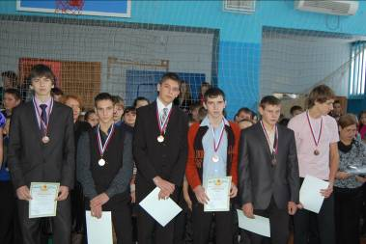
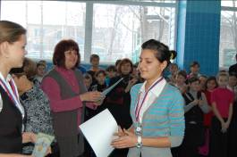
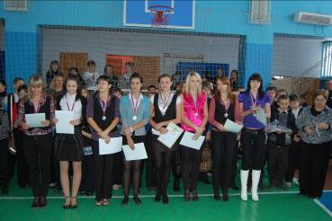
В канун Нового года в спортзале было многолюдно. Волейболисты, занимающиеся в ДЮСШ, уже шестой год подряд добиваются призов на областных спартакиадах. И вот вновь они вошли в число лидеров. На соревнованиях, проходивших в Каменке, команда девушек, которую тренирует Александр Токарский, заняла второе место. Ребята, с которыми работает тренер Артур Сальников, в упорной борьбе стали третьими. Директор школы Гостева Е. И. вручила дипломы и медали ребятам и тепло поздравила их с успехом. Сейчас волейболисты готовятся к первенству спортивных школ. Пожелаем им не сдать свои позиции.
Но какой же Новый год без Деда Мороза…
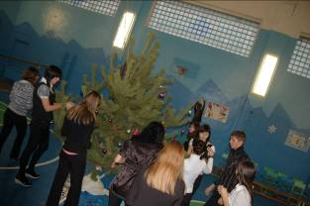
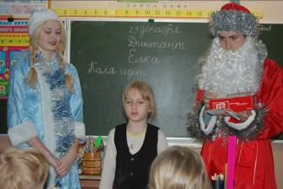
29 декабря Дед Мороз и Снегурочка побывали в каждом классе. Они поздравили ребят с наступающим 2011 годом и вручили подарки. А старшеклассники готовили к празднику елку.
-Я давно мечтал о поездке в город Москву. В конце декабря 2010 года, моя мечта наконец-то сбылась! – рассказал Андрей Канищев.
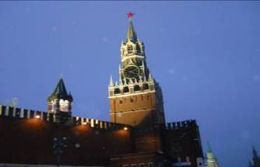
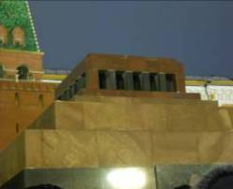
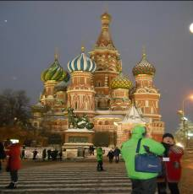
По приезду в Москву в начале нас поселили в отеле «Вега». Отель был очень уютный! (В этом отеле жили когда-то участники олимпийских игр 1980 года). После размещения в отеле состоялась обзорная экскурсия по городу Москве. Она проходила по самым красивым местам города: Дом Правительства Российской Федерации, Сергиев Посад, Храм Василия Блаженного, Мавзолей, Храм Христа Спасителя, Кремль, стадион Локомотив, стадион Лужники, стадион Торпедо.
Экскурсовод пытается рассказать много интересных исторических фактов, опираясь на наши знания.
На Красной площади стоит памятник, Кузьма Минин и князь Дмитрий Пожарский, самый первый памятник в Москве. Изначально установить памятник планировали в 1812 г. к двухсотлетнему юбилею изгнания поляков. Вторым ополчением под предводительством князя Пожарского и гражданина Минина.
Памятник должен был украсить площадь перед Кремлем в Нижнем Новгороде, где и собиралось ополчение. Средства на памятник собирались по всей России и, его, наконец, решили поставить в центре Красной площади в Москве в 1818 г.
Пройдясь по Красной площади, мы сделали немного фотографий того, как живет Москва вечером.
Башни Кремля обретают неповторимый вид, они открывают зрителю свою истинную красоту. А когда включается подсветка высотных зданий и фонтанов, ты словно попадаешь в сказку, хочешь, чтобы она длилась бесконечно.
Очень интересно проехать по городу, узнать его историю.
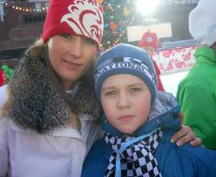
На следующий день мы отправились в Государственный Кремлёвский Дворец на Общероссийскую новогоднюю ёлку. Там вначале состоялась экскурсия по Кремлёвскому Дворцу, а затем было показано захватывающее представление, посвящённое пятидесятилетнему полёту в космос нашего соотечественника Юрия Гагарина. А затем мы получили сладкие подарки от Президента РФ.
После представления мы отправились на «ГУМ – каток», где участвовали в «Ледовом шоу» на Красной площади.
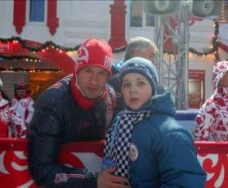
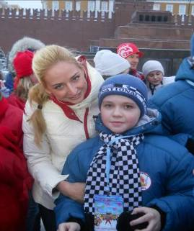
Это было восхитительно! Там присутствовало много делегаций из других регионов РФ. На каток были приглашены Российские олимпийские чемпионы: олимпийский чемпион по гимнастике Алексей Немов, чемпионка мира по конькобежному спорту Светлана Журова, параолимпийская чемпионка по плаванию Олеся Владыкина
/на снимках Андрей с чемпионами/, а также другие спортсмены. В подарок нам дали шапку и шарфик.
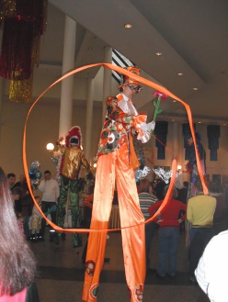
На катке стояла очень, очень красивая Новогодняя ёлка. Под ней люди загадывали желание, которое обязательно должно сбыться.
В последний день мы побывали в цирке имени Юрия Никулина на представлении «Сказка об украденном времени ». Цирк мне очень понравился. Там были очень весёлые клоуны, которые шутили друг над другом, чёрная пантера, медведи, собаки пудели, леопард, львы, тигр. Особенно запомнились мишки на самокате и велосипеде.
Между первым и последним ударом часов совершается удивительные вещи: оживают сказочные персонажи, животные разговаривают, а наши герои Бяка и Бука устают поражаться новогодним чудесам.
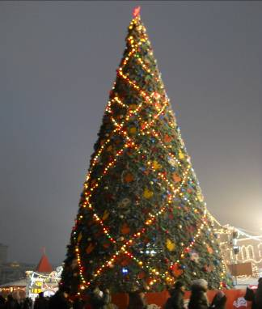
Ещё там были коварные Бабушка-Яга и Кощей Бессмертный - злодеи укравшие время. Но справедливость восторжествовала.
Поездка в Москву выдалась просто на ура! Домой возвращались, переполненные эмоциями и впечатлениями, которые останутся на долго. Мы не только познакомились со столицей нашей Родины и её достопримечательностями, но и приобрели новых друзей.
Елка в Кремле, безусловно, остается главной елкой страны, попасть на которую мечтает каждый ребенок. Я счастлив.
Новогодняя елка на Красной площади

6 января 2011 г., в с. Репьевка прошли районные лыжные гонки, посвященные предстоящему празднику Рождества Христова.
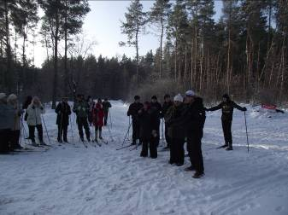
Заместитель главы администрации Репьевского муниципального района Щетинина М. А. открыла гонку, обратившись с приветственным словом к участникам соревнований. Она же и вручала награды победителям.
Следует отметить, что было много болельщиков, много детворы.
Участникам соревнований и зрителям предлагались горячий чай и различные угощения.
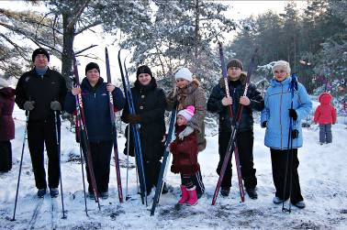
Призовые места распределились следующим образом:
Среди мужчин:
1 место занял – И. Зайцев;
2 место – Е. Чехлатый;
3 место – И. Фомин.
Среди женщин:
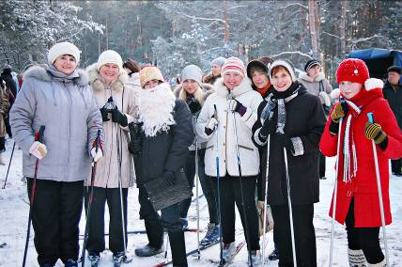
1 место – М. Н. Калиничеко;
2 место – Г. Дудникова;
З место – О.А. Коптелова.
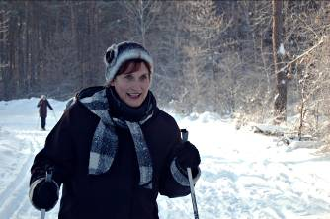
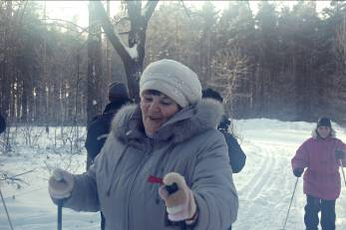
Победители были награж-дены поощрительными призами, апплодистмента-ми зрителей и теплыми словами Деда Мороза.
Финиш Калиниченко М. А (снимок вверху), Каптеловой О. А. (справа)

Соревнования прошли с задором и на веселой волне.

В канун Нового года учащиеся школы приняли участие в конкурсе «Рождественская открытка». Лучшие работы были помещены на стенде в фойе школы /Часть работ была помещена на страницах нашей газеты в предыдущем номере/. На каникулах были подведены итоги и победители награждены грамотами и сладкими призами.
Первое место жюри присудило ученице 5 «а» класса Сальниковой Марии,
второе – Гребенюк Екатерине /9«в» класс/,
а третье место поделили - Мельникова Света /7«г» класс/ и Азарова Анна /6«б» класс/
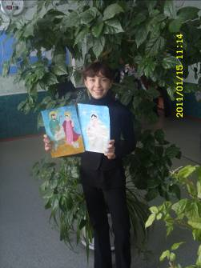
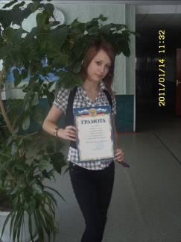

Гребенюк Екатерина
Сальникова Мария
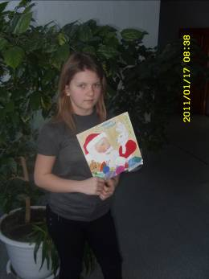
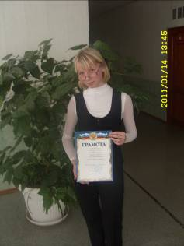

Азарова Анна
Мельникова Света

Новых творческих успехов всем участникам конкурса.

13 января страна отметила День российской печати.
Среди многообразия профессий есть одна - замечательная, интересная, не похожая ни на какую другую. Журналистика! В ней присутствует все - романтика и суровая правда жизни, радость творчества и безмерный, порой утомительный поиск тем, событий и фактов, познание нового и привычные редакционные будни. За кажущейся беззаботностью и легкостью журналистского бытия стоит огромная ответственность за слово, произнесенное в эфире или напечатанное на газетной странице. Журналисты помогают гражданам быть услышанными властью, а власти - быть понятой гражданами. Отражая значимые и повседневные события, печать помогает ощущать пульс времени, быть в гуще жизни.
У воронежской журналистики - прочные исторические корни. С самим Воронежем связано имя первого редактора «Ведомостей» императора Петра Первого. В Воронеже много и плодотворно работал истинный «друг просвещения» публицист Евгений Болховитинов. Реальное видение войны помогло военному корреспонденту «Красной звезды», земляку воронежцев Андрею Платонову создать один из лучших рассказов «Возвращение». Любовью к природе воронежского края и окружающему нас миру наполнены очерки Василия Пескова. Весомый вклад в отечественную журналистику внесли Михаил Домогацких и Борис Стукалин. Удивительный мир, напоминающий «задумчивые миры» Платонова, создал своим творчеством Евгений Дубровин.
Свой вклад в общее дело вносит и школьная пресса. Наша газета выходит с марта прошлого года. И сегодня мы говорим «СПАСИБО» всем кто помогает, создают, выпускает «Мы вместе».
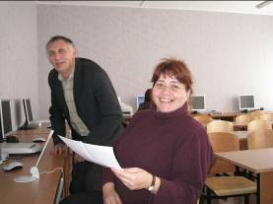
Считается, что это слово имеет магическое значение, и с этим трудно поспорить. Вы говорите «спасибо!» и люди отвечают вам взаимной вежливостью и приятием. Психологи уверены, что слова благодарности — это «устные поглаживания», которые способны успокоить и согреть своей теплотой.
«Спасибо» мы говорим директору школы Елене Ивановне Гостевой, которая поддержала идею создания газеты, поддерживает во всех начинаниях, регулярно выступает на ее страницах. Мы благодарны учителям Волковой М. В., Ивановой Е. В., Бондаревой О. Н., Волвенкиной С. В., Дручининой Т. С., медсестре Артеменко Л. В. и др.
Но особая благодарность тем кто создает нашу газету: Лыскиной Анастасии, Лытневой Оксане, Гончаровой Анастасии и др.
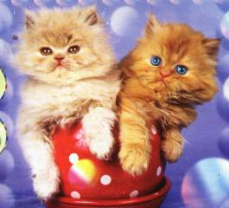
А еще хочется пожелать успехов в учебе выпускникам прошлого года, тем кто выпускал первые номера нашей газеты: Канищевой Евгении (ВГУ, факультет журналистики), Гостевой Александре (Санкт-Петербургский государственный университет, факультет телекоммуникаций), Константиновой Ольге (Воронежский государственный педагогический университет, факультет иностранных языков), Демьяненко Юрию (Воронежская технологическая академия, экономический факультет), Захарову Денису (Воронежская технологическая академия) и др.
Их материалы будут помещены в следующих номерах нашей газеты.
«Мы вместе» ждет новых друзей…

Наш адрес: с. Репьевка, ул. Спортивная, 11; тел. 2-15-05, 2-15-06, E-mail: repevkasch@mail.ru
Соучредители: совет лидеров классов, администрация и родительский комитет школы.
Тираж 20 экз. Электронный вариант газеты на сайте школы repevkasch.narod.ru

